**CAO ĐẲNG KỸ NGHỆ II**

**Bộ môn: Ứng dụng phần mềm**

-----------🙢🙠🕮🙢🙠----------

ĐỒ ÁN

MÔN HỌC: Ado.net với C#

GVHD: Thầy Vinh

SVTH: Đào Ngọc Tân

MSSV:01004825

Ngành: Ứng Dụng Phần Mềm

Khóa: 2019-2021

Tp.Hồ Chí Minh, Tháng Năm 2021

Chương 1: Giới Thiệu

Đề tài : Website bán nông sản

Chương 2: Mô hình dữ liệu

ảnh demo database :

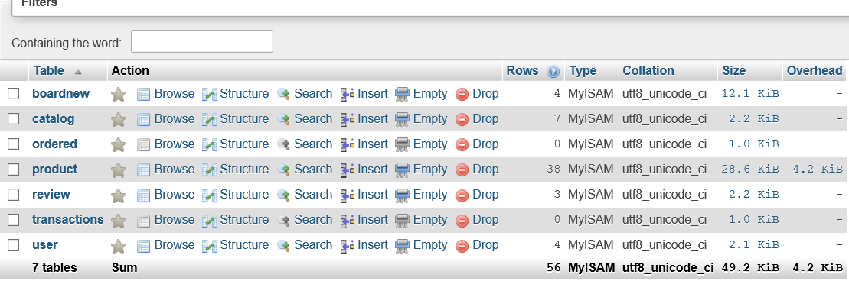

Chương 3 Thiết kế giao diện và cài đặt

3.1 Giao diện tổng thể:

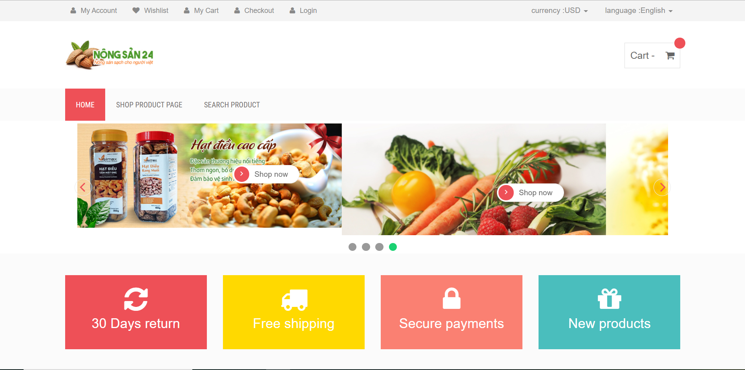

3.2 Giao diện danh mục:

3.2.1 Home



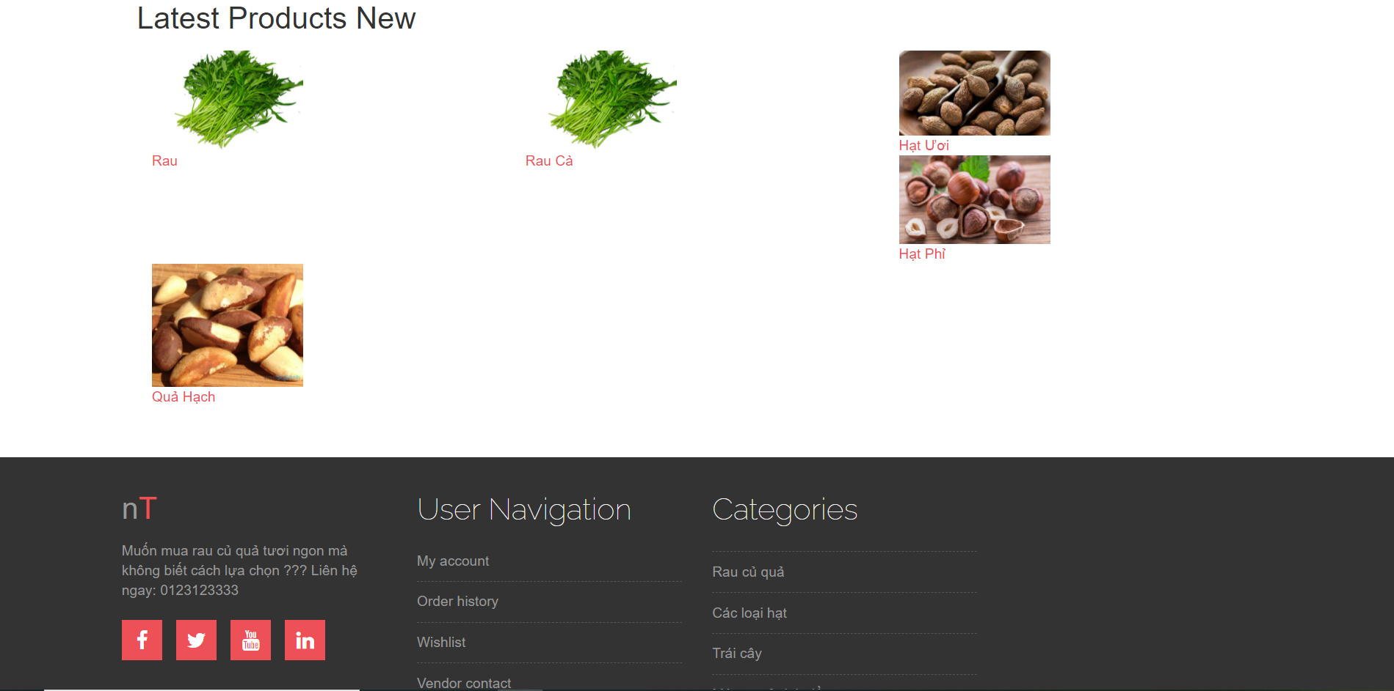

3.2.2 Product

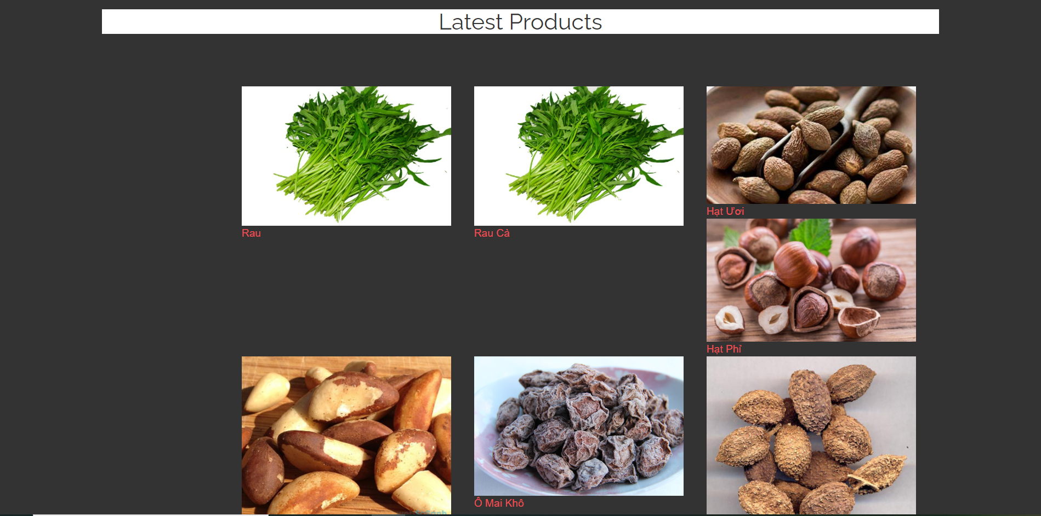

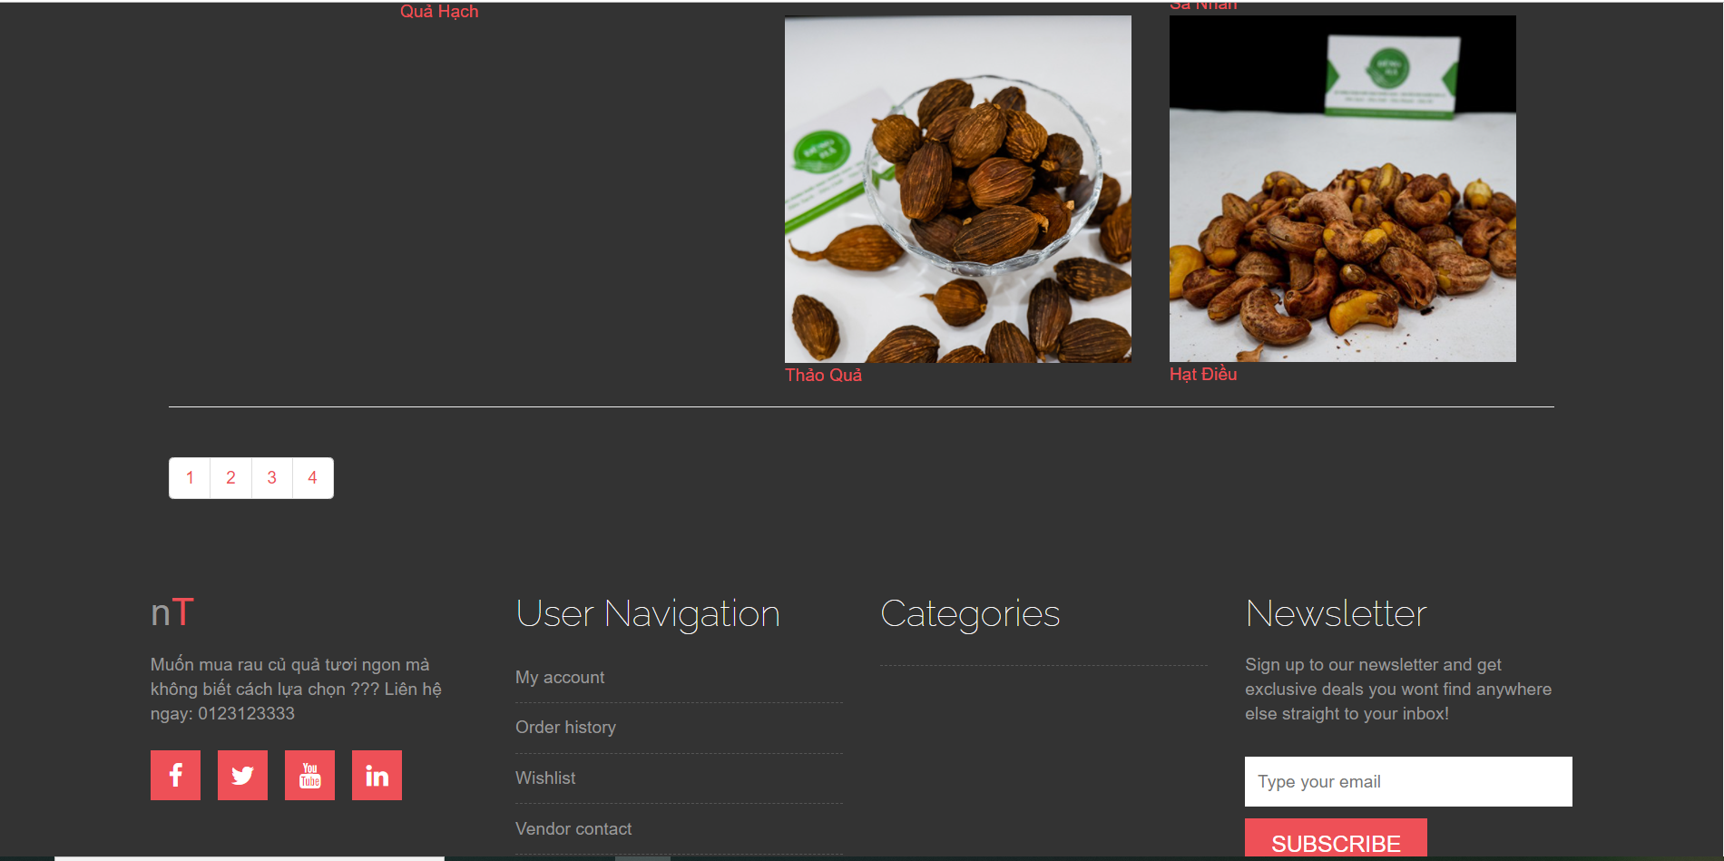

3.2.3 Search

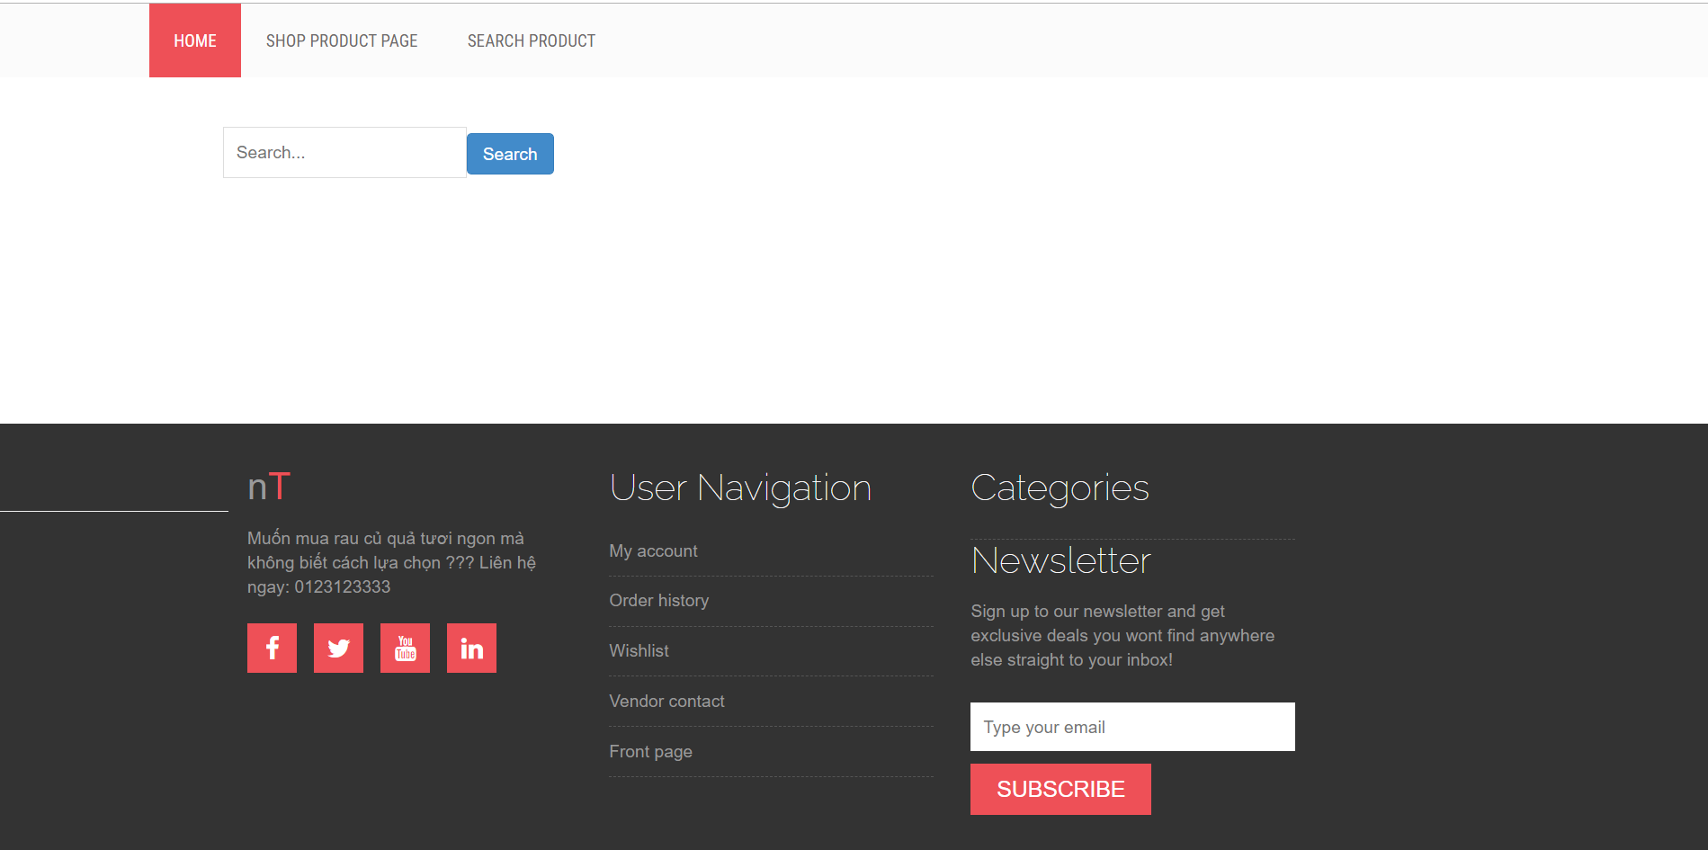

Search sau khi tìm thấy kết quả:

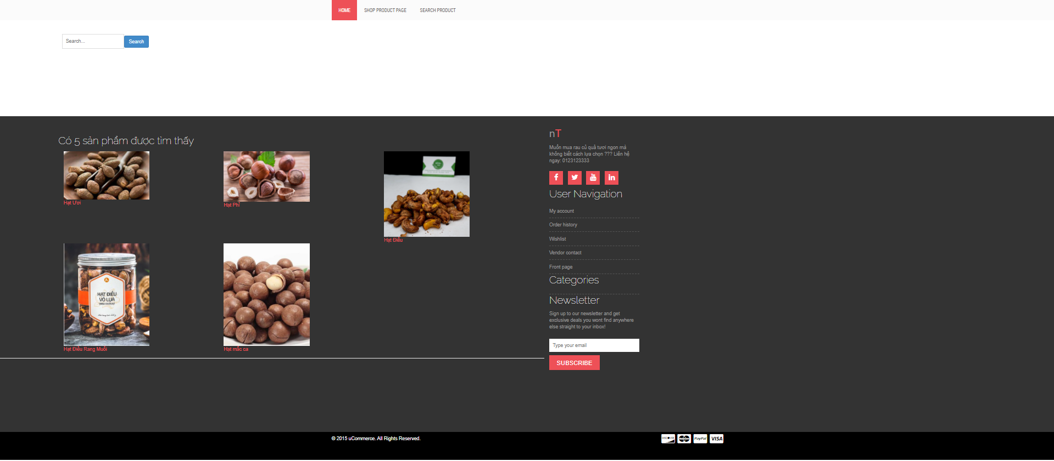

3.2.4: Giao diện login /register/admin

3.2.4.1 Giao diện login

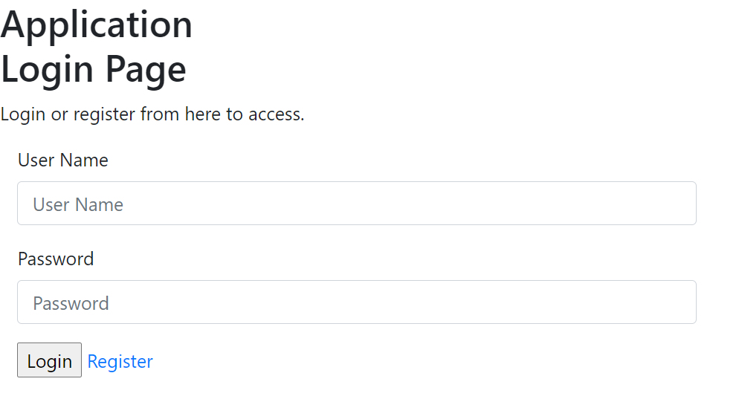

3.2.4.2 Giao diện register

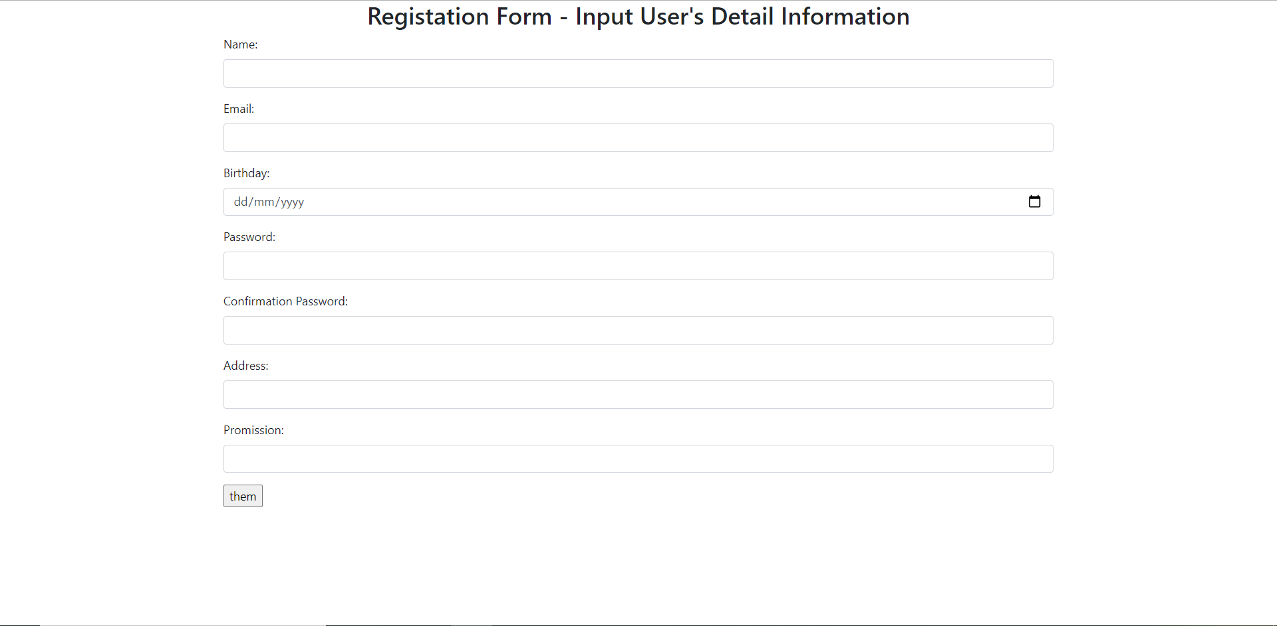

3.2.4.3 Giao diện chính của admin

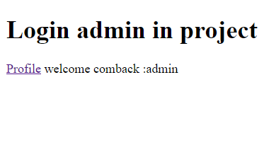

Dữ liệu chính trong bảng admin bao gồm các chức năng cơ bản như them,xóa,sửa

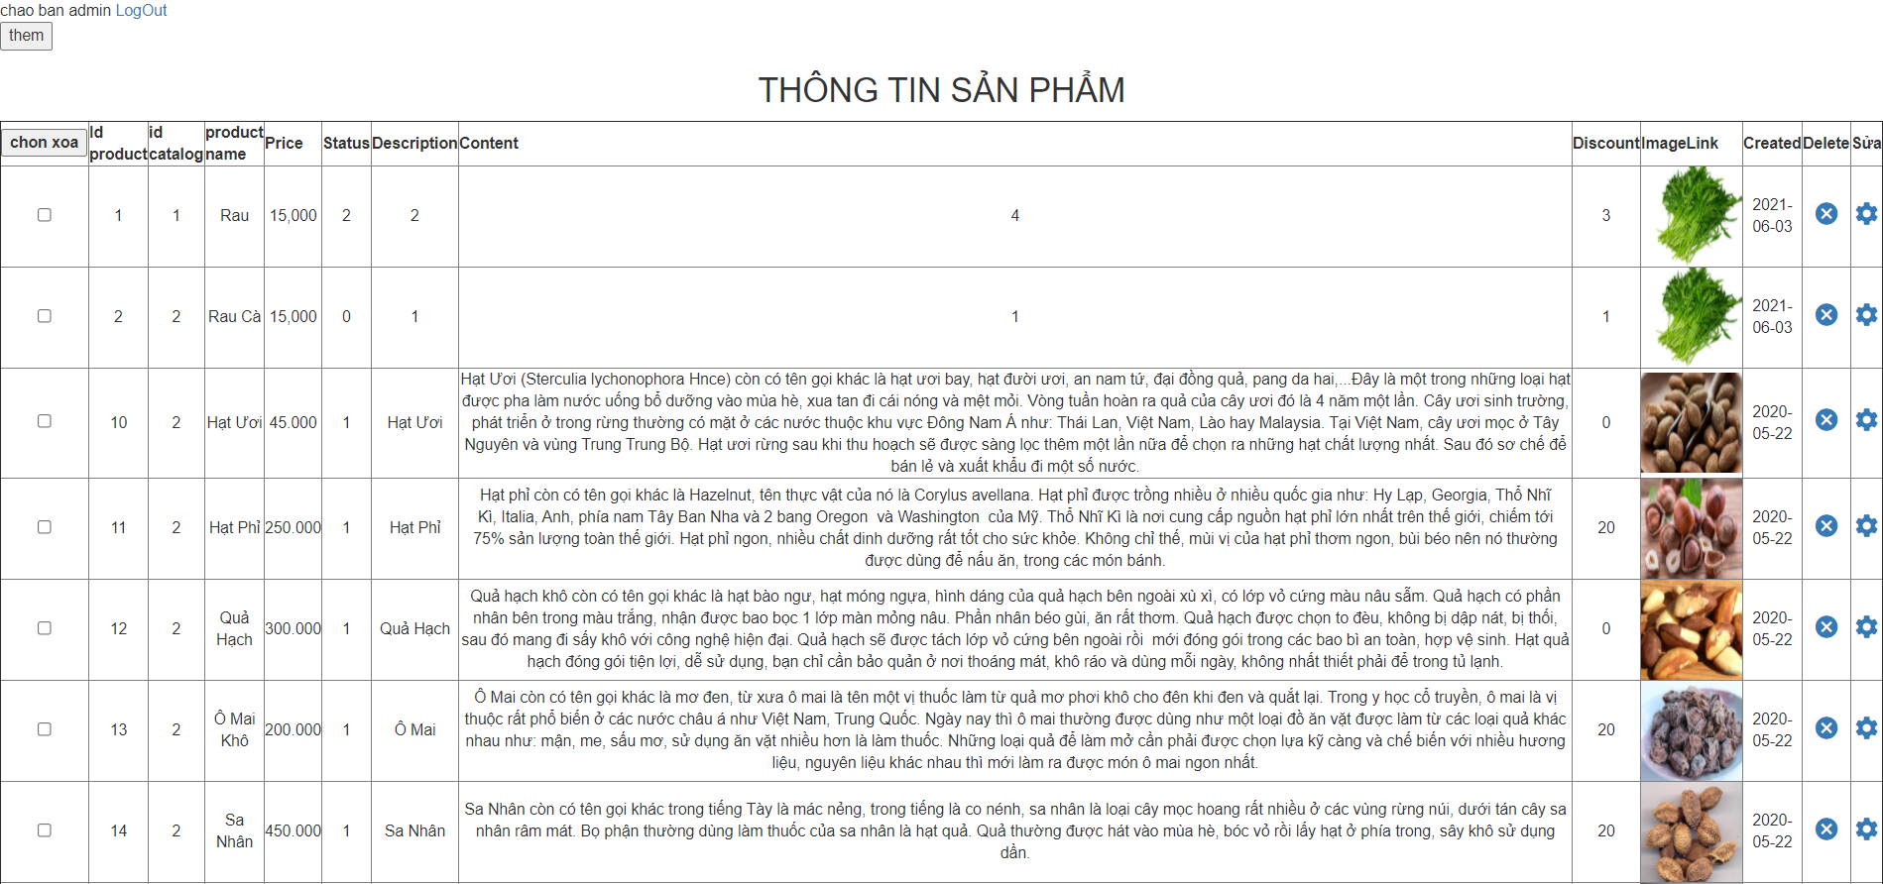

Chương 4:Kết luận bài làm

4.1 Ưu nhược điểm

4.1.1 Ưu điểm:

* Dung lượng nhẹ, giao diện thân thiện với người dùng

4.1.2 Nhược điểm:

* Chưa xử lý được phần phân quyền cho tài khoản người dung mới đăng nhập
* Giao diện thô sơ, nhìn không bắt mắt
* Code khó hiểu cho người dùng

4.2 Hướng phát triển

* Tiếp tục khắc phục các lỗi còn lại.

NHẬN XÉT CỦA GIÁO VIÊN